市民ロビーコンサートにボランティアで出演していただける皆さんを募集しています。

【要件】
コンサートは概ね月１回実施しています。
①演奏時間は、市役所開庁日の午後０時２０分から約３０分間です。
②演奏場所は、姫路市役所１階市民ロビーの一角です。
③大音響のものは演奏できません。（アンプを使用した演奏などは不可）
④機材の搬入や搬出などは、出演者の負担になります。
（電子ピアノ１台と司会者用マイクは貸出可能です）

【申込み】
①所定の用紙で申込み後（郵送・メール可）、選考により決定します。
②出演が決まり次第、随時こちらから連絡します。
③申込者が多数の場合、すべての方にご出演いただけない場合があります。

【問い合わせ先】
〒670-8501
姫路市安田四丁目１番地 文化国際課
Tel：079-221-2098
shiminbunka@city.himeji.lg.jp
●詳しくは「姫路市 ロビーコンサート」で検索●
申込書はホームページまたはQRコードから
ダウンロードください。
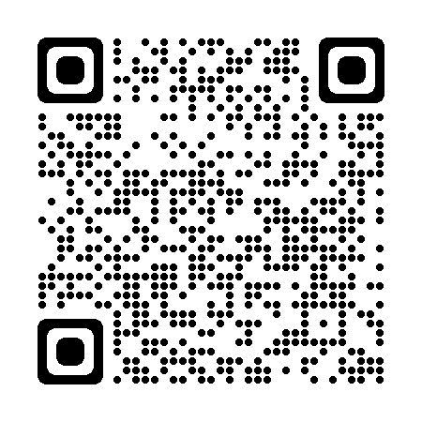



市民ロビーコンサート申込書
申込日：令和 年 月 日
（フリガナ）  個人名 グループ名 |  |  | ジャンル
（フリガナ）
代表者名
住 所 |  | 〒 －
構 成
（使用楽器・演奏
形態・演奏人数）
演奏曲目
（予定可）
活動歴・紹介文

ホームページSNS・動画等
その他 |  | 出演時期に関してご希望があれば、ご記入ください。  ※必ずしもご希望に添えるわけではありません。
氏 名：  住 所：  ＴＥＬ：  メール： | 【コンサート出演に係る事務担当者の連絡先】

